一年 班 座號： 姓名：
高雄市立陽明國中99學年度第2學期第2次段考一年級社會科試題
※背面有試題※
一社會1
選擇題：
1.日治時期，臺灣社會「風俗習慣」隨著新觀念與新制度的施行，產生重大的改變。請問：下列四圖中影響比較深遠的變革不包括哪一項？
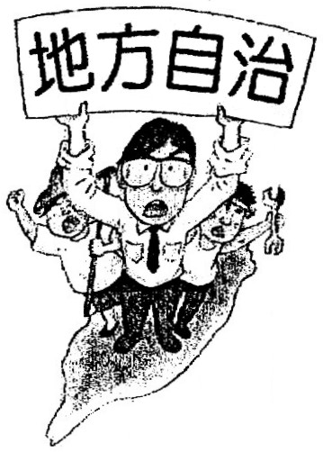
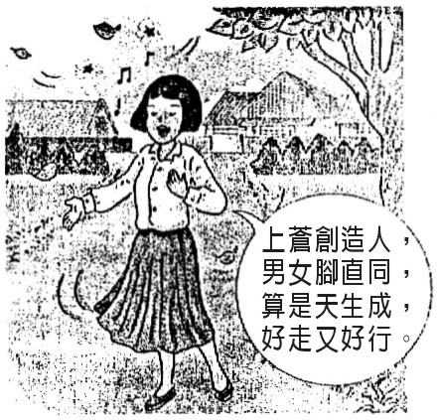
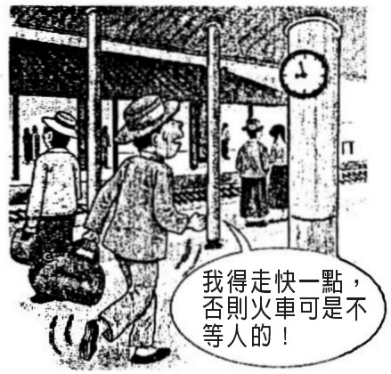
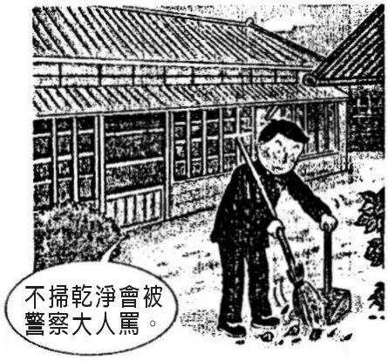
(A) (B) (C) (D)

2.西元1911年，日籍小男孩左藤一郎隨父母由日本來到臺灣定居臺北，並接受初等教育進入學校就讀。請問：當時總督府專為在臺日人子弟開設的學校為下列何者？ (A)國民學校 (B)蕃童公學校 (C)公學校 (D)小學校。
3.小欣是日治時期居住在臺中的年輕人，請問在他的日常生活中不可能經歷到哪種生活情況？ (A)穿西裝戴帽子外出訪友 (B)剪流行的西式髮型 (C)在臺中火車站看到大時鐘 (D)到衙門擊鼓請官府替他伸冤。
4.民國三十五年新新雜誌繪製了一幅漫畫，如下圖，諷刺臺灣物價飛漲，對民眾生活衝擊的情形。請問：此漫畫是描繪何時的情景？ (A)日治時期 (B)國民政府遷臺後 (C)國共內戰時期 (D)白色恐怖時期。
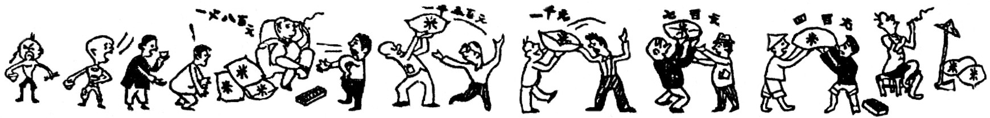

5.第二次世界大戰結束後，臺灣脫離日本統治，由中華民國接收治理。但當時民間流傳著五天五地：「盟軍轟炸驚天動地，臺灣光復歡天喜地，官員貪污花天酒地，政治混亂黑天暗地，物價飛漲呼天喚地。」反映臺灣人對哪一位接收的行政長官，由期望轉為失望的心情？ (A)蔣經國 (B)陳儀 (C)陳誠 (D)李登輝。
6.家豪常聽到祖父感嘆現今臺灣治安敗壞，不如日治時期治安良好，人民守法、守秩序。請問：下列何事與總督府推動人民養成「守法」的習慣無直接關連？ (A)推行皇民化運動 (B)警察嚴格執行法律 (C)推行各種教育宣導，灌輸法治觀念 (D)引進西方的司法制度。
7.自由中國雜誌的創辦人在雜誌中提倡民主與政黨政治，並試圖籌組中國民主黨，但後來以「知匪不報」與「為匪宣傳」的罪名被捕入獄。請問：自由中國雜誌的創辦人為下列何者？ (A)陳誠 (B)陳菊 (C)陳儀 (D)雷震。
8.今日臺灣社會人人都享有言論自由，但民國四十、五十年代，人民言論受限制，如有人批評時政，情治單位常以「反叛政府」、「為匪宣傳」等罪名，不依法律程序逮捕異議分子，造成許多冤獄。請問：下列何者是以情治系統迫害異議分子的時代？ (A)美麗島事件 (B)白色恐怖時期 (C)中日戰爭時期 (D)國共內戰時期。
9.臺灣早期傳染病盛行，直到日治時期總督府開始建立現代衛生醫療體系。請問：下列何者不是總督府推動衛生醫療方面的措施？ (A)自中國大陸招聘中醫師來臺駐診 (B)建立現代化醫療衛生制度 (C)透過保甲組織實施定期環境衛生清潔工作 (D)建立自來水與下水道等公共衛生設施。
10.日治時期，臺灣的政治社會運動隨著哪一個政策的實施而逐漸消失？ (A)漸進政策 (B)同化政策 (C)皇民化運動 (D)內地延長主義。
11.第一次世界大戰結束後，臺灣的知識分子受到民族自決思潮的影響，紛紛參與政治社會運動。蔣渭水在這股浪潮中，寫了一篇「臨床講義」的文章，指出臺灣島得了知識營養不良症。請問：這篇文章是哪個組織成立的重要背景？ (A)臺灣民眾黨 (B)臺灣文化協會 (C)臺灣地方自治聯盟 (D)臺灣議會。
12.下列有關臺灣自第二次世界大戰結束以來，在民主政治發展歷程的幾件大事，請依時間先後順序排列：（甲）實施地方自治（乙）首次政黨輪替（丙）解除戒嚴（丁）美麗島事件。 (A)甲乙丙丁 (B)甲丁丙乙 (C)乙丙丁甲 (D)丙丁甲乙。
13.臺灣在民國七十六年以前，民眾的言論、出版、集會、結社、遊行等基本人權都受到限制，阻礙臺灣民主的發展。請問：這是因為政府頒布哪個法令的關係？ (A)中華民國憲法 (B)動員戡亂時期臨時條款 (C)戒嚴令
(D)解嚴令。
14.英英在歷史課報告有關「日治時期臺灣教育的發展」提到：由於總督府並沒有為臺人設置中學校，使臺人無法享受平等的教育機會，因此臺籍士紳曾經籌辦學校，招收臺人子弟。請問：日治時期第一所專為臺人設立的中學校是現在哪所學校？ (A)建國中學 (B)臺南一中 (C)高雄中學 (D)臺中一中。
15.二二八事件是臺灣的歷史悲劇，對臺灣的政治發展與族群關係，至今仍有深遠的影響。請問：下列關於二二八事件的敘述何者正確？ (A)由於政府查緝私菸失當，首先在臺南發生衝突 (B)各地士紳組織「二二八事件處理委員會」，鎮壓群眾 (C)政府派軍隊展開鎮壓，接著進行清鄉 (D)二二八事件後，成立省政府取代行政長官公署，省長開放民選。
16.臺灣每逢各類選舉時，除了媒體大肆報導外，民眾對於選舉活動總抱持參與的熱忱。臺灣民主政治的發展也經歷中央民意代表全面改選、開放省長與直轄市市長直接民選、總統民選的實現。請問：這些民主成果都在哪位總統任內完成？ (A)蔣中正 (B)蔣經國 (C)李登輝 (D)陳水扁。
17.西元1935年，總督府舉辦地方議員選舉，雖半數議員仍由官派，但臺灣民眾第一次體會到行使投票權的意義。請問：這是經過哪個組織成員不斷鼓吹與請願的結果？ (A)臺灣議會設置請願運動 (B)臺灣文化協會
(C)臺灣民眾黨 (D)臺灣地方自治聯盟。
18.開學之初，導師請班上每位同學先自我介紹，在三級產業當中，哪一位學生家長的職業有別於其他人的分類？ (A)納茲：「我老爸是英勇的消防員，有時半夜也要出勤救火。」 (B)露西：「父親是公司的董事長，忙著跟其他公司負責人商談生意。」 (C)格雷：「暑假千萬別找我出去玩，因為我媽開剉冰店，人手不足，我得去幫忙。」 (D)艾爾莎：「爸爸忙著建造世界第一高塔，每天都灰頭土臉地回家，我都會要他趕快去洗澡。」
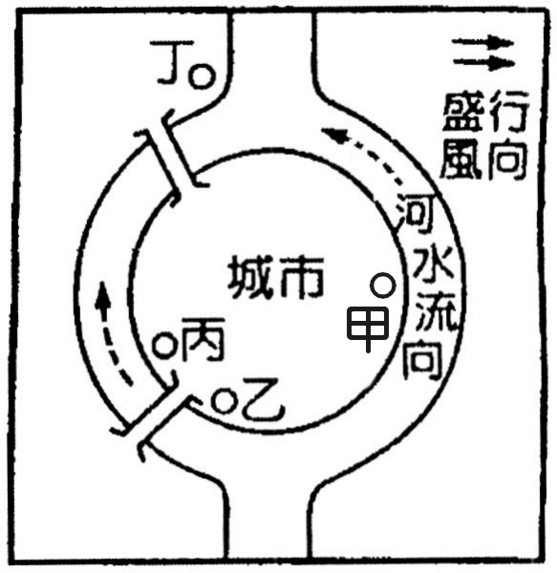
19.圖(一)為某城市工廠分布圖，圖中四座工廠分別（甲）鋼鐵廠、（乙）鍊鋁廠、（丙）電鍍廠、（丁）汽車零件廠，皆會造成空氣污染和水污染，如果考慮城市居民的生活品質與身體健康，哪幾座工廠最應該遷廠？ (A)甲乙丙 (B)乙丙丁 (C)甲乙丁
(D)甲丙丁。
20.下列各項產業何者屬於「輕工業」的類別？ (A)石油化學工業 (B)軟體設計公司 (C)麵包工廠 (D)基因與幹細胞研發中心。
21.在《裨海記遊》一書中記載，康熙三十六年 (1697)郁永河來到臺灣北部尋找硫穴，即今日北投到陽明山一帶，並設廠提煉硫磺，以製作火藥，請問當時所考慮的區位為何？ (A)動力區位 (B)原料區位 (C)勞工區位 (D)市場區位。
圖(一)
22.表(一)是陽明國1961年至2011年的產業產值比例，請問：下列敘述何者正確？ (A)此國的服務業以商品批發為最大宗 (B)曾經歷過產業的轉型 (C)目前屬於低度開發國家 (D)從事高科技產業的人口比重工業的還要多。
單位（％） | 1961年 | 1971年 | 1981年 | 1991年 | 2001年 | 2011年
第一級產業 | 72 | 63 | 45 | 28 | 10 | 4
第二級產業 | 20 | 27 | 40 | 55 | 68 | 66
第三級產業 | 8 | 10 | 15 | 17 | 22 | 30  表(一)
23.地理老師某日上課提到：「以往從高雄到台北開車走高速公路需要花費5個小時，但現在有高鐵一個半小時就到了，想要更快還可以搭飛機，只要45分鐘。」請問：地理老師這段話主要想表達下列哪一個概念？ (A)都市化 (B)郊區化 (C)時空收斂 (D)腹地大小。
24.下列為四個地區的三級產業比例圓餅圖。當人口數量達到一定的規模時，何者最不可能是都市型聚落？
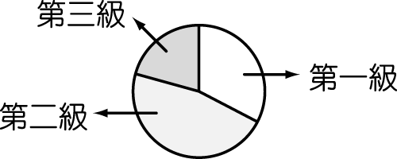
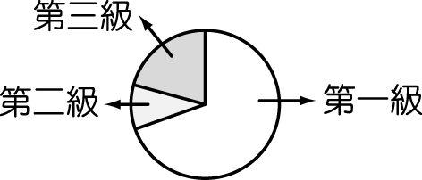
(A) (B)

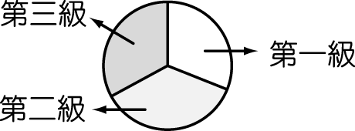
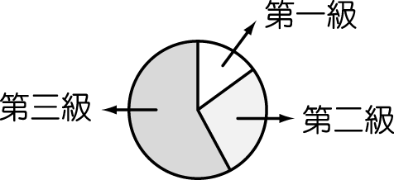
(C) (D)

25.所謂「都市化程度」指的是一國或一地都市人口占總人口比例的高低程度。表(二)資料中哪一個地區的都市化程度最高？ (A)甲 (B)乙 (C)丙 (D)丁。

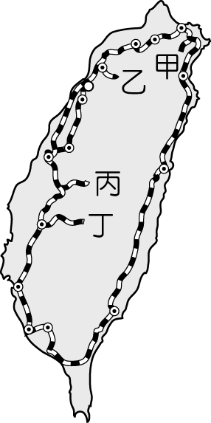
表(二)

※圖(二)為台灣鐵路分布圖，甲至丁為四條主要支線，請回答26.～28.題：
26.台灣鐵路主要受到何種因素影響，因而呈現「環狀」分布的現象？ (A)氣候高溫多雨
(B)適合長途運輸 (C)機動性高 (D)中央山脈阻擋。
27.某日新聞報導：「阿里山小火車中午翻覆，農委會主委陳武雄傍晚公布，傷亡人數共72人，其中6人死、輕傷38人、重傷24人、中傷4人；死亡有4位確認是大陸觀光客，醫療費用全由政府負擔，並發慰問金。」請問：發生地點最可能試圖(二)哪一條鐵路支線？
(A)甲 (B)乙 (C)丙 (D)丁。
28.下列哪一產業的商品最不適合以鐵路運輸？ (A)製糖工廠 (B)鮮奶工廠 (C)紡織工廠 (D)水泥工廠。
圖(二)
※請接第二張※
一社會2
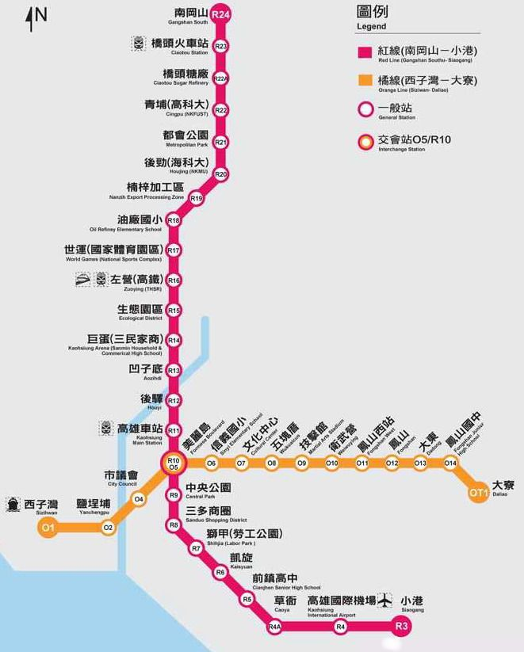
※圖(三)為高雄捷運路線圖，請回答29.～33.題：
29. R18站為油廠國小站，鄰近中油煉油廠。基於節省成本的考量，請問：台灣的石化工業是屬於何種區位條件？ (A)原料 (B)動力
(C)交通 (D)勞力。
30.高雄捷運除了市區有捷運站，紅線還向北延伸至橋頭、岡山，橘線向東延伸至鳳山、大寮，顯示高雄捷運的興建是以何種範圍為藍圖？ (A)行政區 (B)地形區 (C)都會區 (D)散村。
31.捷運沿線上有R16左營高鐵站、R11高雄車站與R4高雄國際機場站，將各種不同交通運輸方式做完善的整合，以達到最好的交通便利性。請問：關於下列各項交通運輸方式的特徵何者有誤？ (A)捷運：適合都市內部的短程運輸，避免交通壅塞 (B)高速鐵路：速度快，機動性高，適合長途運輸 (C)鐵路：載運量大，無交通阻塞的困擾 (D)空運：運費高，適合運輸價值高和體積小的物品。
32. R8三多商圈站的新光三越百貨公司依商品交易對象與數量而分，是屬於下列哪一種商業型態？ (A)批發 (B)零售 (C)量販
(D)無店鋪。
33. R19捷運站鄰近台灣重大建設之一的楠梓加工區，（甲）民國50年代開始發展的輕工業，（乙）園區內多為紡織業、半導體產業，（丙）主要以外銷為主，因而設立於交通便利之處，（丁）替台灣賺進大量外匯，入超大增，（戊）與科學園區相同，皆需要高技術人才，屬勞力密集的產業，（己）近年來因研發技術高超，故向中國與東南亞遷廠。請問：上述特色有幾項正確？ (A) 2項 (B) 3項 (C) 4項 (D) 5項。
圖(三)
34.下圖為台北捷運四格漫畫宣導2008年得獎作品（作者：陳忠信，作品名稱：《捷運上禮讓老弱婦孺》，資料來源：台北捷運公司）。此四格漫畫應是宣導哪一種社會規範？ (A)風俗習慣 (B)宗教信仰ˉ(C)倫理道德 (D)法律。
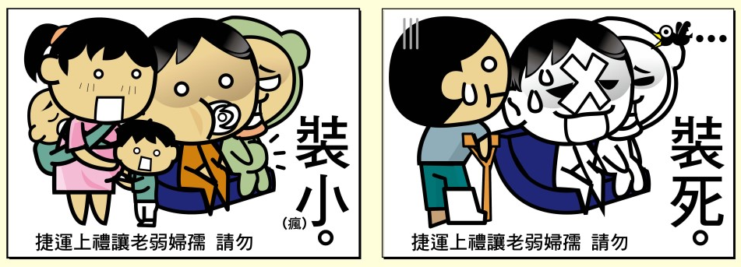
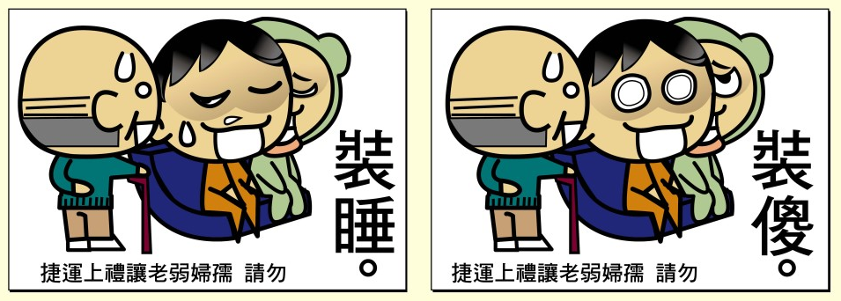

35.現代社會中群己關係日益重要，因而有「第六倫」產生。下列何種行為符合第六倫的規範？ (A)安真在家盡心照顧妹妹 (B)康德在校對老師恭敬有禮 (C)天蔚聽演講時將手機關機 (D)薇恩每天餵養自己的寵物。
36.「樂活」（Lohas, lifestyles of health and sustainability），是一種健康而環保的生活方式；而所謂的「樂活族」，就是一群在做消費決策時，會考慮到自己與家人的健康和環境責任的人。這種愛地球、愛動物、並且重視永續發展的觀念，與下列何者屬於相同的文化層次？ (A)反核理念 (B)環保法規 (C)綠建築 (D)垃圾分類政策。
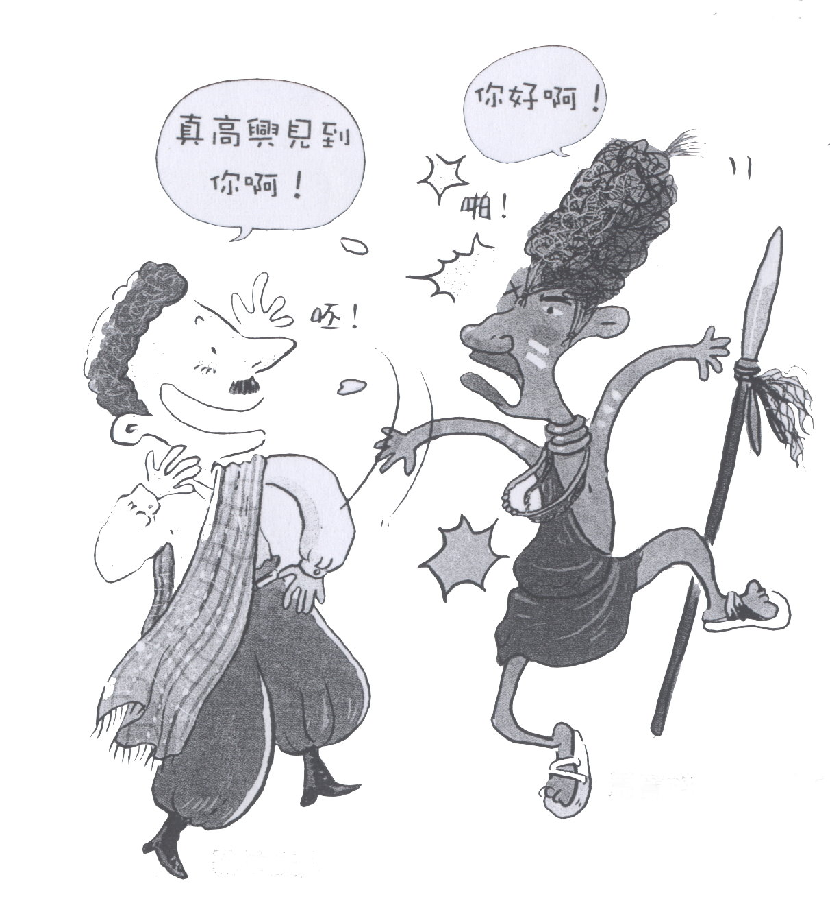
37.非洲馬賽族人對人表示友情與祝福的方法，就是在對方臉上吐一口口水；而傳統的巴拉圭人向人問候的方法，竟然是開心地打對方的臉頰（如右圖四）。請問：上述顯示出文化的哪一種特徵？ (A)普遍性 (B)差異性ˉ(C)累積性 (D)約制性。
38.佩岑一家人星期天到原住民部落旅遊，看到(甲)石板屋和水泥建築相鄰而建，廣場上有(乙)彈著吉他跳著原住民舞蹈的年輕人，教堂裡則有一位(丙)穿著原住民服飾的天主教神職人員，導遊安排他們去吃了一頓(丁)原住民風味餐—山豬肉配小米酒後，大家便開心的踏上返家的路。請問：佩岑在旅途中的經歷與見聞，何處並未呈現出多元文化的現象？ (A)甲 (B)乙 (C)丙 (D)丁。
39.「文化」是指人類為了適應環境，所發展出來一切生活方式的總稱；依此定義，下列新聞報導之標題，何者不屬於文化的範疇？ (A)蘋狗日報：蘋果公司推出iPad平板電腦 (B)旺旺時報：日本發生九級強震並引發大海嘯 (C)自油時報：高雄內門舉辦創意宋江陣大賽 (D)聯河晚報：北非各國掀起反政府示威浪潮。
圖(四)
※第二張，背面有試題※
一社會3
40.鳴人偷走魯夫珍貴的草帽，被警察機關依刑法竊盜罪移送法辦，最後被法官判處徒刑。上述內容最能彰顯以下何種概念？ (A)法律會對違法者施以強制制裁 (B)法律是最低限度的行為準則 (C)法律僅能規範人的外在行為 (D)法律是約定成俗的社會規範。
41.公民課時，老師要同學舉例說明文化的「約制性」，下列哪一位同學所舉的例子最恰當？ (A)小西瓜：在臺灣祝賀新人會使用紅包裝禮金，日本則是使用華麗的白色信封裝禮金 (B)威力：照明設備的改良從最早使用的火把、煤油燈，逐步進展到現代化的電燈 (C)大力：古今中外每個社會都會為了計畫人們的生產活動週期，而發明自己的曆法 (D)可可：在臺灣，每年到了除夕，在外地工作或求學的人們都紛紛返鄉與家人團聚。
42.「4」這個數字由於音近「死」字，在許多華人的眼裡往往是個禁忌的數字，所以在某些飯店裡可能看到房間號碼順序是「202」、「203」、「205」，刻意跳過「204」。但是泰國人正好相反，他們覺得「4」這個數字會為他們帶來好運。上述現象最適合用何項概念來解釋？ (A)宗教信仰往往造成迷信 (B)社會規範會隨著時代改變
(C)文化接觸容易產生衝突 (D)社會規範及文化的差異。
43.下表中關於法律和倫理道德之比較，哪一個項目有誤？
項目 | 法 律 | 倫理道德
(A)形成過程 | 立法機關經一定程序制定 | 社會上長久累積形成的
(B)制裁方式 | 國家公權力制裁 | 良心譴責及輿論批評
(C)效力強弱 | 具強制力，最有效力的社會規範 | 無強制力，完全無法約束任何人
(D)舉例說明 | 毒品危害防治條例 | 百善孝為先
44.不同種類的社會規範會透過不同的方式來約束人的行為，下列何人之行為是受到「超自然力量」和「戒律」的約束？ (A)海綿寶認為助人為快樂之本，因此常常幫助他人 (B)章魚哥相信因果輪迴之說，所以不殺生並且吃素ˉ(C)派大星遵照漢人傳統儀式，參加十六歲成年禮 (D)蟹老闆害怕被罰繳滯納金，只好誠實申報所得稅。
45.藉由「(甲)清明節掃墓的習俗」，可以讓我們表達對先人的追思和感念，展現中華文化中「(乙)飲水思源、不忘本的精神」。上述內容中(甲)、(乙)依序是文化內涵中哪些層次的表現？ (A)器物—制度 (B)理念—理念
(C)制度—理念 (D)理念—制度。
46.邱小胖家中加裝了有線電視後，發現除了有客家電視台、原住民電視台保存及推廣本土文化之外，還有許多頻道播放來自國外的節目，如日劇、韓劇、美國電影和影集等等，甚至還有介紹各國文化風俗的旅遊頻道，令邱小胖耳目一新。下列相關敘述何者較不適當？ (A)傳播媒體節目呈現文化多元性 (B)傳播科技發展加速了文化交流 (C)客家電視台及原住民電視台致力於文化傳承 (D)日本、韓國、美國的文化較優秀，所以能在各國播放節目。
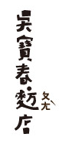
題組：
知名麵包師傅吳寶春先生，運用具有台灣特色的龍眼、荔枝等本土食材來製作歐式麵包，並以「酒釀桂圓麵包」及「米釀荔香麵包」，先後獲得「樂斯福盃」世界麵包團體賽亞軍以及世界麵包大師賽冠軍的殊榮。去年吳寶春師傅在高雄開設了自己的第一家麵包店，取名「吳寶春 店」(如右圖)，「 」字讀音為「ㄆㄤˋ」，即「麵包」的台語讀音，與法語「pain」、西班牙語「pan」、葡萄牙語「pão」、義大利語「pane」、日語「パン」發音相同，也都是「麵包」的意思，既保留本土特色，同時也是國際語言，就像吳寶春師傅開店的概念，要以國際認可的技術，使用臺灣在地的食材製作美味的麵包，讓世界看見臺灣農產的鮮美！(請依短文回答47.～48.題)
《本文及圖像取材自吳寶春麵包店之網站內容》
47.吳寶春師傅以歐式麵包的製作技術，加入臺灣在地食材來研發具有特色的麵包，此舉最能說明何種現象？
(A)文化創新 (B)文化傳承 (C)文化失調 (D)文化衝突。
48.從上文可知，世界上有許多國家都有麵包製作之技術，而「麵包」的台語發音也和各國語言中的「麵包」發音相近或相同。上述說明主要顯示了文化的何種特性？ (A)普遍性 (B)差異性ˉ(C)累積性 (D)約制性。
「三月瘋媽祖」，每年農曆三月，為了慶祝媽祖聖誕所舉辦的媽祖遶境活動，總是吸引了全台大批信徒湧入參與，可說是台灣數百年來民間最大、最熱鬧的宗教活動。數百年來的媽祖信仰仍保留了許多傳統的宗教儀式，在科技昌明的今天，更藉由先進科技的運用，讓傳統儀式也趕上時代潮流；例如，有不少廟宇配合科技的運用，以GPS 定位讓信徒能即時得知媽祖遶境的動態；或是透過電腦、網路及通訊系統，隨時播放即時畫面；甚至也有廟宇考量到現代人平時相當忙碌，與網路業者配合架設網路，可以讓信徒透過網路來上香祭拜、抽籤祈運。
(請依短文回答第49.～50.題)
49.廟宇配合科技，以GPS定位讓信徒能即時得知媽祖遶境的動態，或透過電腦、網路及通訊系統，隨時播放即時畫面。這是民間信仰結合了哪一個層次的文化？ (A)宗教層次 (B)器物層次 (C)制度層次 (D)理念層次。
50.依短文內容判斷，下列敘述何者錯誤？ (A)「三月瘋媽祖」不但是民間宗教信仰，也可說是節慶習俗 (B)媽祖遶境活動已流傳數百年，可見社會規範必定不會隨時代改變 (C)媽祖遶境的習俗和儀式本身，屬於文化的制度層面 (D)藉由先進科技的運用，讓流傳數百年的傳統儀式能趕上時代潮流，是文化的傳承與創新。
一社會4

